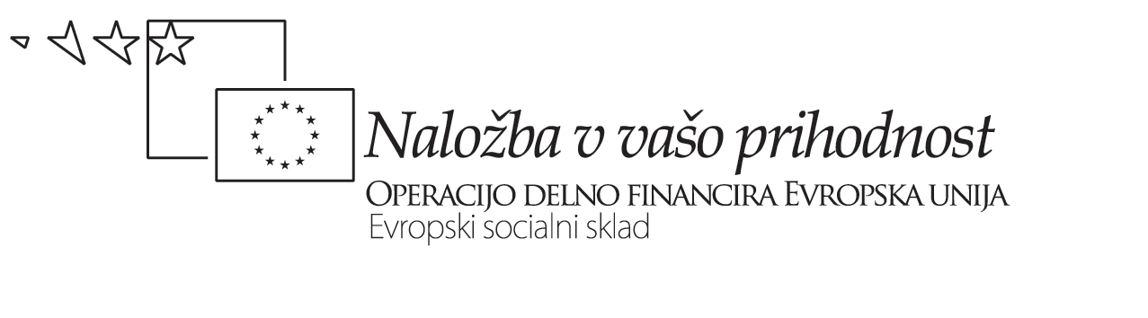

Šola | Nosilec predstavitve | Naslov predstavitve

TIMSKO POUČEVANJE

Osnutki priprav na interaktivno timsko izvedbo učne ure (enote, sklopa …)

Ugotovite, v katero od oblik interaktivnega timskega poučevanja sodi vaš primer ga opišite. Utemeljite (osmislite) izbor oblike timskega poučevanja glede na učni cilj. Za opis uporabite ustrezno predlogo izmed spodaj navedenih.

Interaktivno timsko poučevanje | SKUPNI oz. ISTI PROSTOR |  | LOČENA PROSTORA
Interaktivno timsko poučevanje | vzporedno poučevanje | zaporedno poučevanje | vzporedno poučevanje
ISTE dejavnosti | kolaborativno  (= dialogično) | alternacijsko  (rotirajo dijaki) | paralelno
RAZLIČNE dejavnosti | tradicionalno  (soodvisne dejavnosti) | alternacijsko  (rotirajo dijaki) | diferencirano
RAZLIČNE dejavnosti | suportivno  (eden poučuje, drugi opazuje) | komplementarno | diferencirano

KOLABORATIVNO (= DIALOGIČNO) TIMSKO POUČEVANJE
Dva učitelja SOČASNO poučujeta V NENEHNEM MEDSEBOJNEM DIALOGU.
Učni cilj-i
Pričakovani rezultat-i
Utemeljitev izbora oblik-e (prednosti – dodana kakovost)
Izvedba – Potek učne ure (enote, sklopa …)
Dejavnosti učiteljev | Prvi učitelj: | Drugi učitelj:
Dejavnosti dijakov
Opombe in pojasnila

TRADICIONALNO TIMSKO POUČEVANJE
Dva učitelja poučujeta SOČASNO in VZPOREDNO, a izvajata RAZLIČNE, vendar soodvisne UČNE DEJAVNOSTI.
Učni cilj-i
Pričakovani rezultat-i
Utemeljitev izbora oblik-e (prednosti – dodana kakovost)
Izvedba – Potek učne ure (enote, sklopa …)
Dejavnosti učiteljev | Prvi učitelj: | Drugi učitelj:
Dejavnosti dijakov
Opombe in pojasnila

KOMPLEMENTARNO in ALTERNACIJSKO TIMSKO POUČEVANJE
Dva učitelja poučujeta SOČASNO in ZAPOREDNO ter izvajata RAZLIČNE in le posredno povezane dejavnosti.
Učni cilj-i
Pričakovani rezultat-i
Utemeljitev izbora oblik-e (prednosti – dodana kakovost)
Izvedba – Potek učne ure (enote, sklopa …)
Dejavnosti učiteljev | Prvi učitelj: | Drugi učitelj:
Dejavnosti dijakov
Opombe in pojasnila

PARALELNO TIMSKO POUČEVANJE
Oddelek se razdeli na dve skupini. Pouk se izvaja v ločenih prosotorih. Vsak učitelj poučuje svojo skupino, da doseže iste učne cilje in praviloma ob enakih učnih dejavnostih; delitev dijakov je smotrna, da omogoči učni process v manjših skupinah.
Učni cilj-i
Pričakovani rezultat-i
Utemeljitev izbora oblik-e (prednosti – dodana kakovost)
Izvedba – Potek učne ure (enote, sklopa …)
Dejavnosti učiteljev | Prvi učitelj: | Drugi učitelj:
Dejavnosti dijakov | Prva skupina: | Druga skupina:
Opombe in pojasnila

DIFERENCFIRANO TIMSKO POUČEVANJE
Oddelek se razdeli na dve skupini. Pouk se izvaja v ločehnih prosotorih. Delitev v skupine temelji na predznanju oz. zmožnostih učencev, njihovih učnih stilih, interesih … Vsak učitelj poučuje svojo skupino, a z diferenciranimi cilji, vsebinami, dejavnostmi itd. (t.i. dopolnilno,dodatno, ponovitveno timsko poučevanje).
Učni cilj-i
Pričakovani rezultat-i
Utemeljitev izbora oblik-e (prednosti – dodana kakovost)
Izvedba – Potek učne ure (enote, sklopa …)
Dejavnosti učiteljev | Prvi učitelj: | Drugi učitelj:
Dejavnosti dijakov | Prva skupina: | Druga skupina:
Opombe in pojasnila

